**Licht**

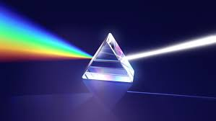

Uit de CIV module Life Science Plantenteelt  
Geschreven door Fred Dukker

**Licht**

Zonder licht is er geen fotosynthese en dus geen productie. Groei is wel mogelijk zonder licht, denk maar aan een bol die in het donker uitloopt of aan witlof dat in het donker groeit. Ontwikkeling kan soms ook zonder licht, denk bv. aan de bloemaanleg in een bol.

Als er wel licht is, gaat het om de volgende zaken:

1. De lichthoeveelheid (= intensiteit)

2. De richting waaruit het licht komt

3. De daglengte

4. De lengte van het groeiseizoen

5. De samenstelling van het licht (= spectrum)

**1. De lichthoeveelheid**.

Meer licht, meer productie. Deze stelling gaat op tot een bepaald maximum (zie afbeelding 74). Om boven dit maximum te komen moet er bv. meer C02 worden toegevoegd.

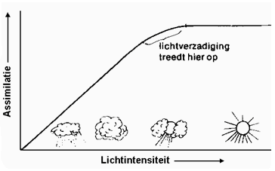

afbeelding 74: Invloed van de lichtintensiteit op de fotosynthese.

Meer licht, minder lengtegroei. De lengtegroei van een plant wordt geremd door veel licht. De cellen nemen door de werking van groeihormonen (auxinen) water op en worden daardoor groter. Licht remt de werking van deze groeihormonen.

**2. De richting waaruit het licht komt**.

Planten groeien naar het licht toe. Aangezien de groeihormonen aan de lichtkant van de plant geremd worden, blijft hij aan de lichtkant korter dan aan de donkere kant. Daardoor buigt hij naar het licht toe (zie afbeelding 75).

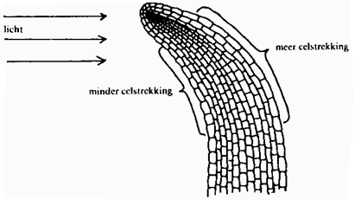afbeelding 75: Invloed van de licht-richting.

**3. De daglengte**.

Lange dagen (zomer), veel productie.

Op lange dagen kan de plant lang van het licht profiteren.

Langedag planten: Lange dagen, snelle ontwikkeling (bloei). Bv. zomergraan dat laat gezaaid is, zal snel een aar vormen.

Kortedag planten: Korte dagen, snelle ontwikkeling (bloei, knolvorming). Bv. maïs die vroeg gezaaid is, begint eerder een kolf aan te leggen. Vroeg gepote aardappelen gaan eerder knollen vormen dan laat gepote aardappelen.

**4. De lengte van het groeiseizoen**.

Lang groeiseizoen, hoge productie. Bv. suikerbieten hebben een lang groeiseizoen en halen dus hoge droge stof opbrengsten.

Het groeiseizoen moet lang genoeg zijn voor de plant om zich te ontwikkelen. Bv. in het Noorden van Noorwegen en Zweden is de zomer zo kort, dat bv. aardappelen te kort tijd hebben om knollen te vormen en uien te kort tijd hebben om een ui te vormen.

**5. De samenstelling van het licht.**

Wit zonlicht bestaat uit een heel spectrum van kleuren (zie afbeelding 70). Voor de fotosynthese is vooral rood en blauw licht nodig. Het overblijvende licht (groen) wordt teruggekaatst door het blad of valt er doorheen. Daarom zijn bladeren groen.

Infrarood (warmte-)stralen stimuleren de lengtegroei. Bv. gewone gloeilampen geven veel infrarood af en zijn daardoor minder geschikt als assimilatiebelichting.

Al in de eerste fase vraagt de deling van cellen grondstoffen voor de verdubbeling van de cel onderdelen. De vraag naar bouwstoffen bestaat ook nog in de fase van de celgroei, maar wordt minder in de strekkingsfase.

Dat de eerste stadia van de celvermeerdering veel grondstoffen vragen, is duidelijk te maken aan de hand van de hoeveelheid suiker die wordt aangetrokken door tomatenvruchten van verschillende leeftijd. Men bepaalde de suikeraanvoer naar elke vrucht gedurende 48 uur:

omvang van de vrucht suikeraanvoer

20% volgroeid 5.9 mg

30% volgroeid 5.3 mg

50% volgroeid 3.4 mg

90% volgroeid 3.1 mg

De vrucht die 30% van zijn uiteindelijke volume had, begon aan de strekkingsfase en was 1,5 maal zo zwaar als de kleinste, maar vroeg al minder suiker. De grootste vrucht was 4,5 maal zo groot en vroeg slechts ruim de helft van de suiker. Per gram vruchtgewicht vroeg de kleinste vrucht ruim achtmaal zoveel suiker.

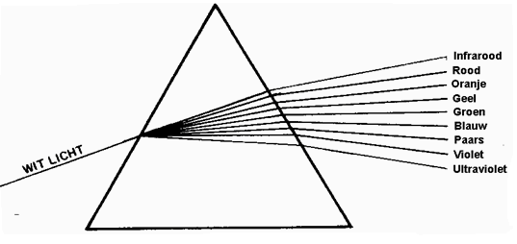Afb. 76: Prisma.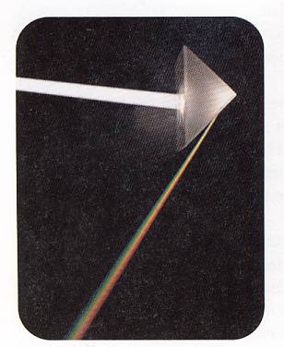Afb. 77: Wit licht is een mengsel van alle kleuren licht.

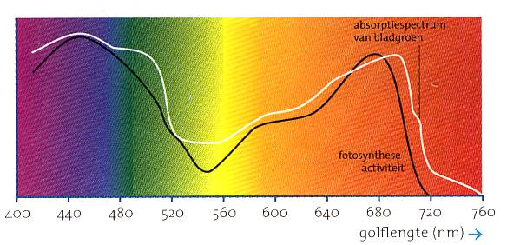

Afb. 78: De Absorptiespectrum van bladgroen en de fotosynthese activiteit bij de verschillende golflengtes.

Kleuren van het zonlicht: door een bundel zonlicht op een driehoekig prisma te richten, wordt dit licht niet alleen door het glas gebroken maar ook ontleed in zijn samenstellende ‘kleuren’. Deze kleuren worden opgevangen op een scherm, waarbij steeds het rode licht het minst en het violet het sterkst wordt gebroken.

Het ‘broeikas’-effect wordt veroorzaakt doordat glas gewone lichtstralen doorlaat en infrarood(warmte)stralen niet (zie afbeelding 79).

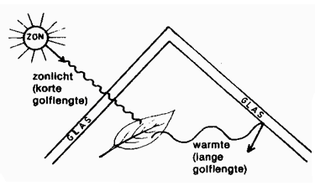Afb. 79: “Broeikaseffect”.